**Lista de Requerimientos específicos por Estudiante.**

**Blanca Lidia Guardado:**

1. **Crear interfaz para registrar clientes:** desde esta interfaz los usuarios que accedan a la pagina web que esta abierta para el público podrán crear su usuario, en esta parte se tendrá que crear una interfaz que recupere los datos de:
   1. **Nombres**
   2. **Apellidos**
   3. **Departamento (donde vive)**
   4. **Municipio (donde vive)**
   5. **Dirección**
   6. **Teléfono 1**
   7. **Teléfono 2 (opcional)**
   8. **Correo**
   9. **Fecha de nacimiento**
   10. **Dui (opcional, si paga se necesita)**
   11. **Usuario**
   12. **Contraseña**

Todos los datos irán guardados en la tabla **tblcliente** a excepción de los datos de usuario y contraseña, los cuales se guardarán en la tabla **tblusuario** en donde se utilizará encriptamiento **md5** para poner segura la contraseña.  
todos los campos tienen que ir bien validados con el formato que requiera cada uno.  
Si todos los datos están bien se guardará al cliente con el campo **id_estado** en la tabla **tblcliente** con valor a 1 lo cual significa que está registrado, pero no verificado, y es ahí donde se debe de enviar un correo a la cuenta que el usuario puso en el campo **correo** con un token de verificación (**que sería su id_cliente**) y con esta url poder verificar el usuario y cambiar el estado de 1 a 2 lo cual significa que está registrado y verificado.

1. **Crear una interfaz para que los clientes puedan editar todos sus datos:** esta parte es igual a la anterior, solo que a esta interfaz solo podrán acceder los usuarios que esten **registrados y verificados**, y aca podrán editar los campos que están en el punto anterior, e igual validarlos, y si el correo es distinto hacer una verificación nuevamente del correo, para ver si es un correo valido.
2. **Crear una interfaz de login para que los clientes puedan iniciar sesión:** en esta parte se tendrá que crear un login en donde los clientes podrán poner su usuario/correo y su contraseña y acá tendrá que validar si el usuario existe, y si existe, entonces pasara a la vista pública del sistema de cupones, solo que en este caso aparecería logeado, y podrá hacer las compras. (en este punto solo se tiene que hacer el admin, conectado con la base de datos y verificar si las credenciales existen).
3. **Crear una interfaz para la recuperación de contraseñas:** en la vista del **login** también se tiene que crear una opción que se llame: **olvide mi contraseña** en donde al darle clic tendrá que ir a una vista en donde se le pida el correo o el usuario del que quiere recuperar la contraseña, se tiene que verificar que existe ese cliente, y si existe mandar un link al correo con un token el cual al darle clic ira a una vista en donde el usuario tendrá que poner 2 veces la contraseña nueva, y se tendrá que actualizar la contraseña del usuario.

**Blanca Abigail Méndez:**

1. **Crear la vista general de todos los cupones disponibles:** en la pagina principal del sistema (**que es la primera a la que accederán a través del link que pasaremos**) se tienen que mostrar principalmente todas las ofertas que hay disponibles hasta el momento, lo cual significa que no se tomaran en cuenta:
   1. **Los cupones que ya paso su fecha fin, aunque haya existencia.**
   2. **Los cupones que ya no tienen existencia.**
   3. **Los cupones que no estén aprobados todavía.**
   4. **Los cupones que hayan sido rechazados.**

Y estos cupones se podrán filtrar a través de los siguientes parámetros:

* **Precio:**
  + Del más alto al más bajo
  + Del más bajo al más alto
  + Del que tiene más porcentaje de descuento al que tiene menos porcentaje de descuento.
* **Fecha:**
  + Del más nuevo al más viejo.
  + Del más viejo al más nuevo.
* **Existencias:**
  + Del que tiene más cupones disponibles al que tiene menos cupones disponibles.
  + Del que tiene menos cupones disponibles al que tiene más cupones disponibles.
* **Compras:**
  + De los mas comprados a los menos comprados.
  + De los menos comprados a los más comprados.

1. **Que las cartas de las ofertas queden mas o menos de la siguiente manera (puede cambiar dependiendo creatividad, que se vea bonito):**

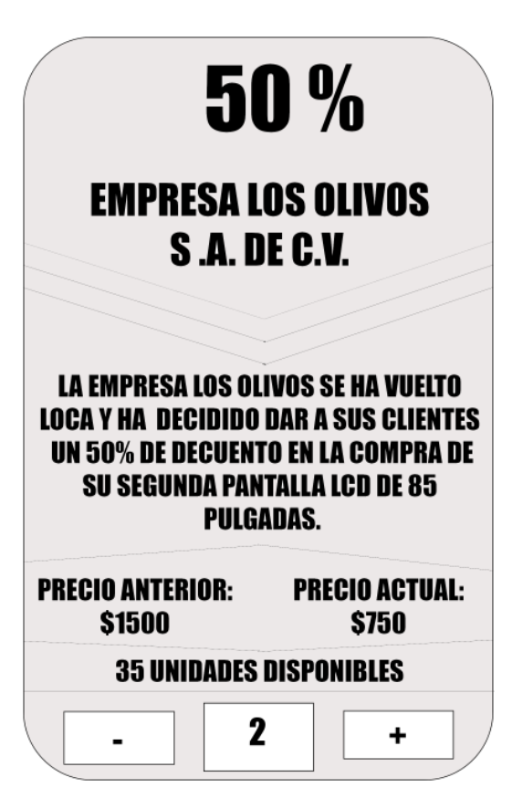

En donde arriba se mostrara el porcentaje de descuento que tendrá esa oferta (**calculando la diferencia entre el precio anterior y el precio actual, y si la diferencia es decimal redondearla a 2 decimales**), abajo del porcentaje se mostrara el nombre de la empresa que ofrece esa oferta, luego mas abajo se mostrara la descripción de la oferta, que se encontrara en el campo **descripción** de la tabla **tbloferta** en la base de datos, también se recuperara el precio anterior y el precio actual, así como las unidades disponibles, además de eso, cada oferta tendrá un contador personal que iniciara en **0** y como máximo podrá llegar a la cantidad máxima de cupones que hay por oferta, para el caso de la imagen podrá llegar hasta 35, y cada vez que se presione el botón **mas** o **menos** se tendrá que ir agregando esta información al carrito de compras.

**OJO: LAS OPCIONES DE LOS BOTONES MAS O MENOS SOLO DEBEN APARECER ACTIVAS SI HAY UNA SESION DE CLIENTE INICIADA LO CUAL SIGNIFICA QUE UN CLIENTE SE ENCUENTRA LOGUEADO, SI NO SE ENCUENTRA LOGEADO NOMAS PODRA VER LAS OFERTAS DE LA SIGUIENTE MANERA:**

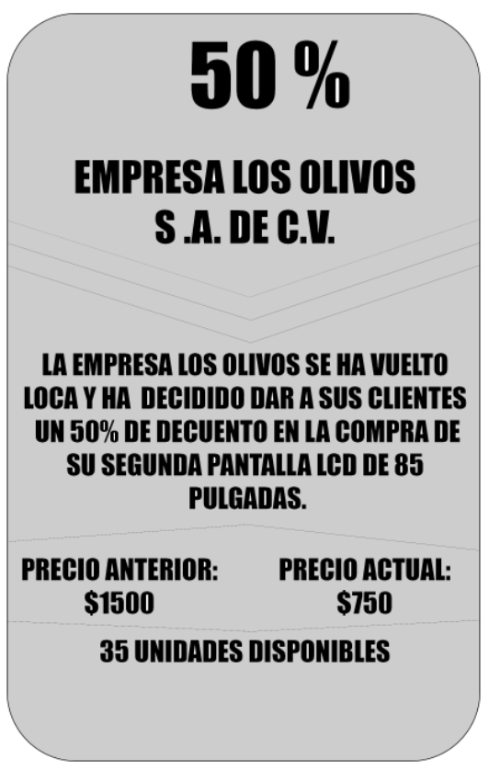

1. **Crear la vista del carrito de compras:** cuando el usuario desee realizar el pago se debe de guardar la información de este de forma dinámica.

**OJO: EL BOTON DEL CARRITO DE COMPRAS SOLO DEBE APARECER SI EL USUARIO ESTA LOGUEADO.**

En este carrito de compras se deben de mostrar todas aquellas ofertas las cuales tienen por lo menos 1 unidad cargada por nosotros, ósea que nosotros le dimos al botón mas para agregar 1 oferta de esa a nuestro carrito.

En esta parte se podrán eliminar algunos de esos cupones, y se podrán agregar mas unidades de un producto, por ejemplo, si yo le di 2 veces al botón **mas** en una **oferta x** y luego le di clic al **botón del carrito** y yo quiero 3 ofertas de la **oferta x** entonces en la vista del carrito podre decirle que quiero 3 ofertas de la **oferta x**, y lo mismo por el otro lado, si quisiera solamente 1 pero yo le di 2 veces a la **oferta x** entonces ahí mismo podre quitar.

En esta parte me tendría que salir el total que me saldría y darle continuar con la forma de pago.

**OJO: NO HACER LA FORMA DE PAGO.**

**ELIAS JOSE GONZALES BATRES:**

1. **Crear la vista del cliente:** en esta parte se tendrá que crear una vista para los clientes que estén registrados (**ESTA SERA PARECIDA A LA VISTA QUE SE LE PIDE A ABI**), solo que para los clientes se tienen que mostrar opciones extras, así como las siguientes:

Al lado izquierdo se tendrá que crear un menú con las siguientes opciones:

* **Ver compras pasadas:** en esta parte se tiene que ver un historial de ofertas que han sido compradas, y ver un balance de cuanto se ha gastado, y cuando se ha ahorrado comprado esas ofertas.
* **Ver compras pendientes:** en esta parte se tiene que ver las compras que se tienen pendientes (**ósea las que todavía no se han ido a canjear en su totalidad**). Estas se tienen que ver a través de un admin, el cual contenga las opciones para poder ver el detalle completo de la compra, y para poder generar el código con el cual se va a canjear en las sucursales la promoción.

En esta parte se tiene que tomar en cuenta que las compras se categorizan en 3 tablas de la base de datos:

* **tblcompra_general:** en esta tabla se mostrará toda la información de la tarjeta de crédito, el ccv, el numero de tarjeta, el nombre del dueño, etc.  
  En esta tabla se va a guardar una información general de toda la compra, ya que si compro 10 cupones y los compro de 3 diferentes empresas entonces ocupamos categorizar las compras en una tabla general.
* **tblcompra_especifica:** en esta tabla se mostrará toda la información de la compra realizada para una sola empresa.  
  poniendo en contexto el ejemplo de la tabla **tblcompra_general** en donde podríamos comprar promociones de 3 diferentes empresas, entonces en esta tabla (**tblcompra_especifica)** Se guardarán 3 registros con la información de las promociones realizadas en cada una de las 3 empresas, esta tabla hace referencia a la tabla **tblcompra_general**.
* **tblcompra_detalle:** acá ira el detalle de cada promoción que se compre, y esta tabla hace referencia a la tabla **tblcompra_especifica.**

Solamente se generará un código, y este solo se generará si hay por lo menos un cupón que no haya sido canjeado, y con este cupón se podrá ir a las empresas de las cuales se compraron cupones.

* **Cerrar Sesión:** en esta parte se tiene que mostrar una opción para cerrar sesión, cuando se cierre sesión se tendrá que eliminar toda la información de las sesiones abiertas, pero se tendrá que dejar guardada la información de los cupones.

1. **Crear una función que actualice las existencias del carrito:** se deberá crear una función que se ejecute cada 30 segundos en el servidor el cual sirva para actualizar las cantidades disponibles que hay por cada cupón, esto para que luego no existan problemas con las existencias de estos cupones al momento de que varios clientes compren a la vez.
2. **Crear una interfaz para realizar el pago del carrito:** en esta parte se tendrá que crear una interfaz que simule el pago con tarjeta, guardando datos como:
   1. **Nombre del Dueño.**
   2. **Número de Tarjeta.**
   3. **Tipo de Tarjeta.**
   4. **Fecha de expiración.**
   5. **CCV.**

Los campos se deben de validar para que acepten únicamente el formato aceptado (**EL FORMATO DE ESOS CAMPOS DE LA TARJETAS CREDITO**).   
Si todos los campos están bien se deberá de hacer una inserción en las siguientes tablas con los campos respectivos que se piden:

* + **tblcompra_general**
  + **tblcompra_especifica**
  + **tblcompra_detalle**

Se guardará en el campo **id_estado** de la tabla **tblcompra_detalle** un valor de 1 que significa que no ha sido comprada, y esta cambiara a 2 cuando sea canjeada, los canjes se harán únicamente por cupones, y las empresas podrán ver únicamente sus cupones, aunque la compra de cupones haya abarcado más de 1 empresa.

**INGRID ROXANA ARGUETA CLAROS:**

1. **Hacer el administrador de una empresa:** En esta vista solo tienen que aparecer 3 opciones:
   1. **Administrador de dependientes:** acá se podrán agregar los dependientes, tomando en cuenta los siguientes campos:
      1. **Nombre**
      2. **Apellido**
      3. **Correo electrónico**

Al momento de agregar un nuevo dependiente se tiene que enviar un correo al email ingresado en la vista de agregar con una contraseña aleatoria, y este empleado será registrado al momento sin necesidad de confirmación.

También se podrá editar la información de los dependientes, en este caso no se podrá cambiar el correo electrónico.

Y de igual forma se podrán eliminar los dependientes de sucursal de la plataforma.

* 1. **Administrador de Ofertas:** Acá se mostrará un menú con 7 opciones, los cuales serán 6 admin y una opción:
     1. **Ofertas en estado de aprobación:** donde se mostrará la información de las ofertas que todavía no han sido aprobadas o mostradas con justificación, acá se podrán editar estas ofertas ya que todavía no han sido vistas, y por ende todavía pueden ser modificadas, o, en cualquier caso, eliminadas.
     2. **Ofertas aprobadas futuras:** acá se mostrarán las ofertas que han sido aprobadas, y estas únicamente se podrán eliminar, ya que todavía no han sido publicadas, pero ya fueron aprobadas, así que en este caso no se pueden mostrar.
     3. **Ofertas activas:** acá se mostrarán las ofertas que están activas, y de estas nomas se podrán ver detalles de como van, cuantos cupones se han comprado, cuanto se ha ganado, cuando tiempo hace falta para que expire, etc.
     4. **Ofertas pasadas:** acá se mostrarán las ofertas que estuvieron activas, pero ya finalización, así que en este admin solo se podrá ver información de la oferta.
     5. **Ofertas rechazadas:** acá se mostrarán las ofertas que fueron rechazadas, ósea que fueron a estar pendientes de aprobación, y un administrador general vio la oferta y no le pareció, y le enviará una justificación para que edite la oferta (**en este caso el administrador de la empresa especifica podrá editar la oferta**) y enviarla de nuevo.
     6. **Ofertas descartadas:** acá se mostrarán las ofertas que fueron descartadas, ósea que ni aun editando una oferta rechazada se podrá publicar.
     7. **Agregar oferta:** en esta parte se podrán agregar nuevas ofertas, en donde se tendrán que agregar estos campos a la tabla **tbloferta:**
        1. **Título de la oferta**
        2. **Precio regular**
        3. **Precio en oferta**
        4. **Fecha de inicio**
        5. **Fecha de fin**
        6. **Fecha límite (para reclamar cupones)**
        7. **Cantidad límite de cupones**
        8. **Descripción**
        9. **Otros detalles (opcional)**

Y en esta parte se tiene que guardar también el **id_empresa** que la esta haciendo, y cuando se guarden se guardará el campo **id_estado** con valor 1 ya que este será estado en **estado de aprobación.**

1. **Hacer la vista del dependiente:** el dependiente podrá únicamente escanear el código de barras, y a través de esto se podrá mostrar la información de los cupones de la compra, pero **solamente de su empresa** y que aparezcan 2 botones:
   1. **Reclamar:** al darle clic al botón reclamar se tendrá que cambiar el estado de los cupones de su empresa y que ya aparezcan como reclamados para el cliente (**ya que hay que recordar que el pago es en línea, así que desde que compro el cupón, nosotros ya contamos con ese dinero en la cuenta**)**.**
   2. **Volver:** acá se limpiará la ventana para escanear el cupón, y se podrá escanear nuevamente otro cupón.

**FREDY MAURICIO BENITEZ ORELLANA**

1. **Crear la base de datos**
2. **Adaptar el framework a la plantilla.**
3. **Crear la vista del administrador general.**
4. **Hacer el envió de correos.**